Novinka
Základy mantrailingu
Výcviková příručka pro začátečníky
Lubomír Satora

Praha 5.11.2020- Tato unikátní příručka představuje netradiční techniku tréninku vašeho psího parťáka. Je určena

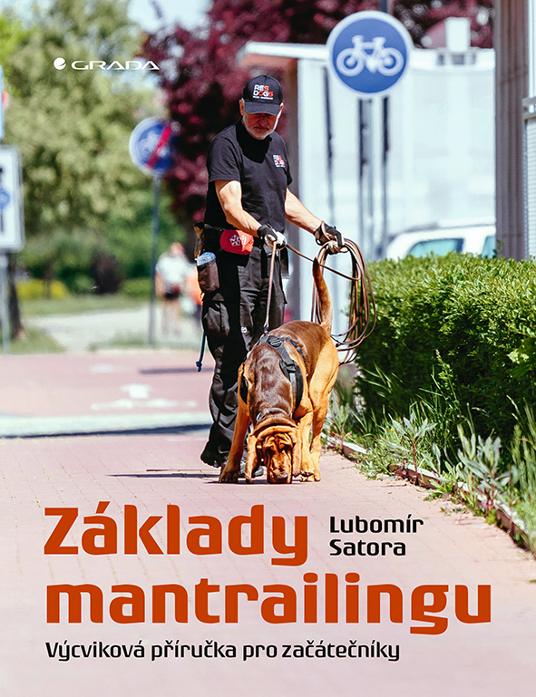
Mantrailing – tedy vyhledávaní osob podle individuálního pachu – je trochu jiná metoda výcviku. Psovod využívá vrozené schopnosti psa najít pachové stopy. Nesnaží se mu vnutit „lidský“ pohled na věc, psa plně respektuje, snaží se mu porozumět a spolupracovat s ním tak, aby pes ve výsledku splnil to, co se od něho očekává a našel pohřešovanou osobu.
Ne všichni zvládnou vycvičit svého miláčka až do té míry, že bude schopen skutečně pátrat po ztracených lidech. Pro mnoho kynologů bude ale odměnou radost ze smysluplné spolupráce se svým psem. Při tréninku mantrailingu si upevní vzájemné pouto a naučí se svému psovi lépe rozumět.
Lubomír Satora je dlouholetý kynolog, trenér, záchranář a lektor této staré výcvikové metody. Se svými psy už našel mnoho pohřešovaných a kvalitu tohoto způsobu výcviku tak potvrdil v praxi. Své zkušenosti teď předává dál v knížce plné tréninkových postupů a fotografií.

Základy mantrailingu, výcviková příručka pro začátečníky
Lubomír Satora
Grada, 136 stran, Měkká vazba, 299 Kč

K dispozici pro média:
- Recenzní výtisk knihy
- Knihy do soutěže
- Ukázky v PDF
- Rozhovor s autorem

Kontaktní údaje:
Alžběta Blahoutová, PR a propagace
Nakladatelský dům GRADA
blahoutova@grada.cz, +420 775 090 119
O společnosti GRADA Publishing:
Nakladatelský dům GRADA Publishing, a.s. si od roku 1991 drží pozici největšího tuzemského nakladatele odborné literatury. Ročně vydává téměř 400 novinek ve 150 edicích z více než 40 oborů.
Od roku 2015 nakladatelský dům rychle expanduje i mimo oblast kvalitní odborné literatury. Tradiční značka GRADA zůstává vyhrazena odborným knihám ze všech odvětví a oblastí lidské činnosti. A ani pět novějších značek nakladatelství na knižním trhu jistě nepřehlédnete.
První, u čtenářů úspěšnou značkou je COSMOPOLIS, přinášející zahraniční i českou beletrii všech žánrů.
Další již zavedenou značkou je BAMBOOK, značka dětské literatury předkládající malým čtenářům díla českých i zahraničních autorů a ilustrátorů.
Značkou literatury poznání, knih z oblasti rozvoje osobnosti, harmonie duše a těla, ale také alternativního vědění je ALFERIA.
Akvizicí získaná značka METAFORA rozšiřuje nabídku nakladatelského domu o další kvalitní beletrii i zájmovou a populárně naučnou literaturu.
Prozatím poslední, rychle rostoucí značkou Nakladatelského domu GRADA je BOOKPORT, unikátní projekt online knihovny, který již dnes disponuje třetinou všech e-knih v ČR.
Více na www.grada.cz

